一开始安装先按照<http://blog.csdn.net/lzhlzz/article/details/39496285> 1-5步完成安装

然后应该会在最后的cmd中提示说不能成功启动服务器。

然后打开刚才装的程序的所在目录，找到conf/httpd.conf

把listen 80  改为 8000或者随便一个你喜欢

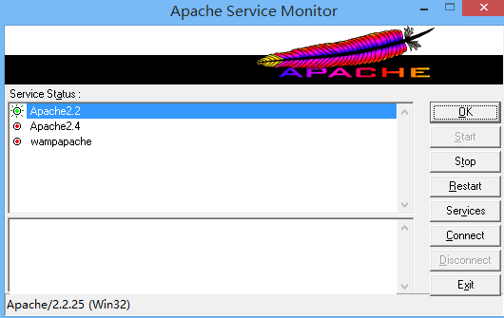

再点一次start 然后应该就可以启动成功了。

打开网页 <http://localhost:8000>

别的电脑要访问的话 本机IP:8000

如果要修改主页内容的话，可以到安装文件夹中的htdocs 进行修改



**FTP的话**

[**http://jingyan.baidu.com/article/6079ad0e67acf828ff86db3f.html**](http://jingyan.baidu.com/article/6079ad0e67acf828ff86db3f.html) **看这个就够了**